

**滨江小三班**

**2023/11/23**

主题四《玩具总动员》

天气：晴

”

****

入园情况：今天来了19位小朋友，**刘欣远、朱瑾瑜、晁乐怡、印梦瑶**这些幼儿请了病假。

情绪管理：**杨皓宇、刘子文、沈懿心、李艺可、陈硕、张轩齐、李芊烨、朱梓宸、赵中熠、于朗、张昱安、朱子贝**等小朋友能够开开心心入园，**苏言哲、樊予诺、赵嘉玥、黄沐尔、谢嘉赟、陶子沐、丁依沐、徐可清**等小朋友能和老师、同伴打招呼。

****

|  |  |  |
| --- | --- | --- |
| 区域 | 活动掠影 | 游戏实录 |
| 益智区 | C:/Users/宸近墨染意/Desktop/新建文件夹/IMG_5923.JPGIMG_5923C:/Users/宸近墨染意/Desktop/新建文件夹/IMG_5919.JPGIMG_5919 | 张轩齐、朱梓宸和朱子贝一起玩亿通。 |
| 娃娃家 | C:/Users/宸近墨染意/Desktop/新建文件夹/IMG_5921.JPGIMG_5921 | 刘子文、李艺可当厨师做蔬菜汤；徐可清和陶子沐在品尝美食。 |
| 美工区 | C:/Users/宸近墨染意/Desktop/新建文件夹/IMG_5924.JPGIMG_5924 | 樊予诺在用撕纸的方式进行美工制作。 |
| 地面建构 | C:/Users/宸近墨染意/Desktop/新建文件夹/IMG_5922.JPGIMG_5922 | 苏言哲、陈硕和谢家赟在建构房子。 |
| 桌面建构 | C:/Users/宸近墨染意/Desktop/新建文件夹/IMG_5919.JPGIMG_5919 | 杨皓宇在玩潜力玩具 |

**03生活活动**

**用餐情况**

晨点：牛奶、核桃仁、饼干。

午餐：血糯米饭、大蒜炒猪肝、包菜香干炒肉丝、裙带菜鱼丸汤

水果：蜜桔、桂圆。

午点：枸杞银耳红枣羹。

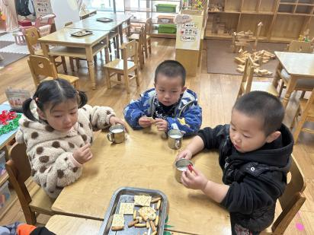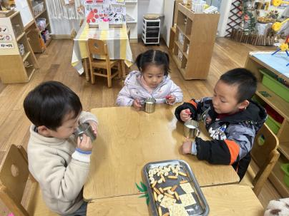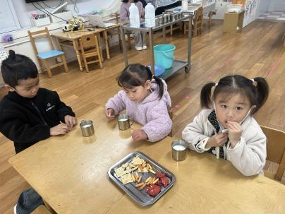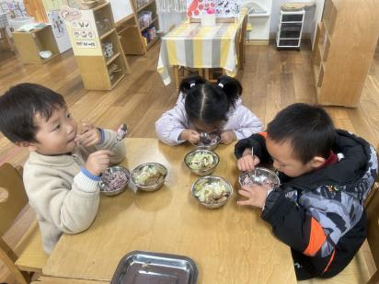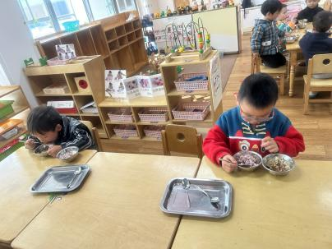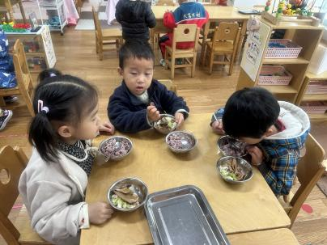

**11.20午餐情况**

|  |  |  |  |  |  |  |  |
| --- | --- | --- | --- | --- | --- | --- | --- |
| **姓名** | **光盘小达人** | **桌面整洁** | **握勺姿势** | **姓名** | **光盘小达人** | **桌面整洁** | **握勺姿势** |
| 杨皓宇 | ○ | ○ | ○ | 陶子沐 | ○ | ○ | ○ |
| 刘子文 | ○ | ○ | ○ | 苏言哲 | ○ | ○ | ○ |
| 沈懿心 | △ | ○ | △ | 张轩齐 | ○ | △ | △ |
| 陈硕 | ○ | ○ | ○ | 樊予诺 | △ | ○ | ○ |
| 朱瑾瑜 | 请假 | | | 丁依沐 | ○ | ○ | ○ |
| 刘欣远 | 请假 | | | 徐可清 | ○ | ○ | ○ |
| 朱梓宸 | △ | ○ | ○ | 印梦瑶 | 请假 | | |
| 赵中熠 | ○ | △ | △ | 朱子贝 | ○ | ○ | △ |
| 于朗 | ○ | ○ | ○ | 李芊烨 | 请假 | | |
| 张昱安 | ○ | ○ | ○ | 黄沐尔 | ○ | ○ | ○ |
| 赵嘉玥 | ○ | ○ | ○ | 晁乐怡 | 请假 | | |
| 谢嘉赟 | ○ | ○ | ○ | 李艺可 | 请假 | | |

**（**注：○做到了，△再加油**）**

**午睡情况**

所有小朋友都能够在13:00前自主入睡，如**杨皓宇、刘子文、陈硕、朱梓宸、张昱安、朱子贝、苏言哲、朱瑾瑜、樊予诺、赵嘉玥、黄沐尔、谢嘉赟、陶子沐、丁依沐、徐可清、张轩齐、赵中熠、于朗**等。

**mmexport1590938236088mmexport1590938236088**

**04集体活动**

**活动名称：泥工《小鸭子》**

**活动目标：1.愿意参与制作小鸭子的活动。**

**2.能够用搓、卷等方式进行泥工活动。**

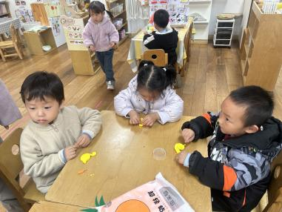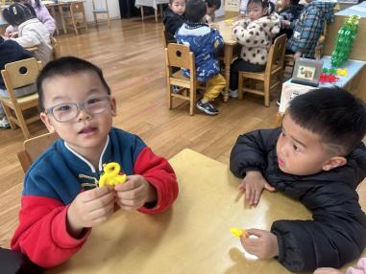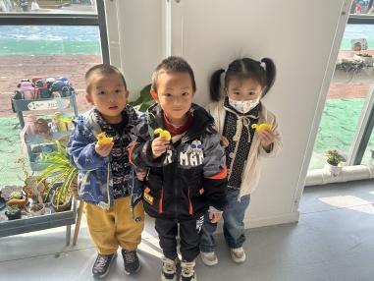

**温馨提醒：**

**1.天气渐冷，有些宝宝还不会解纽扣或者拉很紧的裤子，请大家给孩子们穿便于穿脱的衣物。**

**2.最近的晨间检查，发现有些小朋友的手指甲都长长了，请大家关注孩子们的手指甲里是否“藏污纳垢”，帮助孩子养成好的卫生习惯哦。**